Kopiark: Sæt ord på en svamp

Paddehat
Den paddehat du finder i naturen er en frugt – som æblet på et æbletræ. Her kan du se, hvad man kalder de forskellige dele.

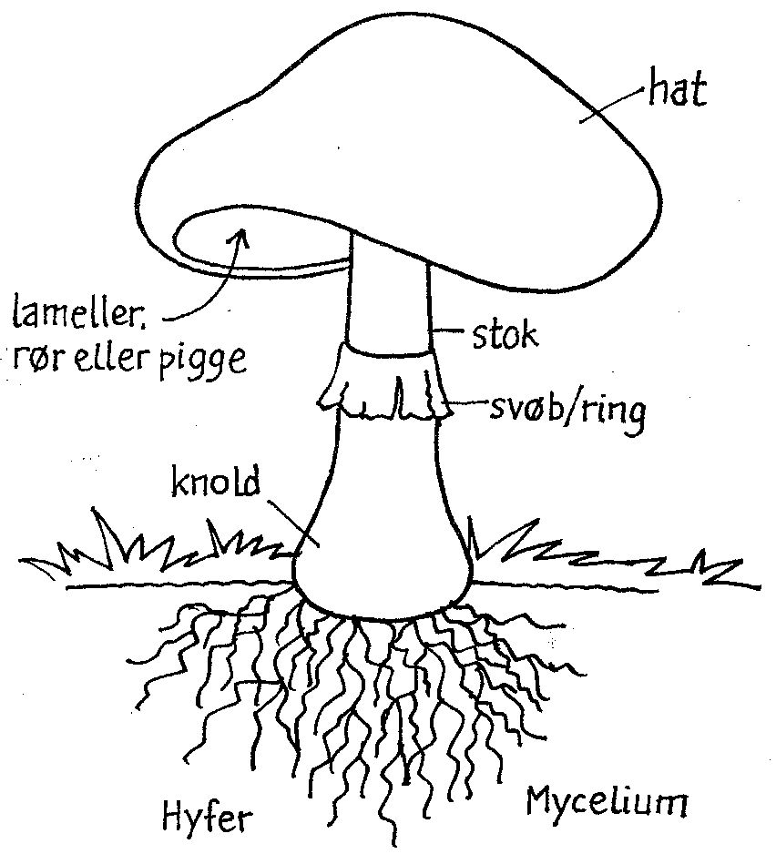

Hvad er en svamp
Svampe er vigtige nedbrydere i naturen. En svamp består af en masse tråde – eller hyfer. De gennemvæver jorden, snor sig omkring træernes rødder – og vokser ind i døde blade og dyr. Her henter de næringstoffer og energi – og er på den måde med til at nedbryde døde ting i naturen. Tilsammen kalder man hyferne for svampens mycelium.
Undersøg svampe
Find forskellige svampe – undersøg dem – og se om du kan finde de forskellige dele. Du kan evt. tegne de svampe du finder på den anden side af arket her. Kig i en svampebog – og se om du kan finde navnet. Husk at nogle svampe er giftige – så du må kun spise svampe, som du er 100 procent sikker på.

Navn: ______________ Klasse: ______________ Dato: ______________ Sted: ______________

